Technická specifikace

Název akce: Vševily - Volenice - Pročevily
Místo realizace: silnice III/0198 Vševily- Volenice, III/1761 Pročevily okres Příbram
Staničení: od 0,000 do 1,500km, délka úseku 1,5km, prům. šířka 5,4 m, plocha 82820m2.
: od 3,150 do 2,810km, délka úseku 0,34km, prům. šířka 5,4m, plocha 1870 m2.
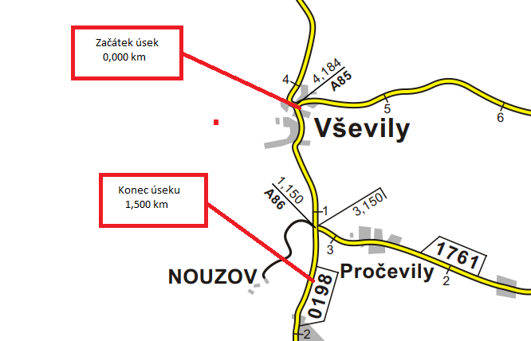
Popis součastného stavu:
Jedná se o komunikaci III. třídy, se značným provozem zemědělské, nákladní, autobusové a osobní dopravy. Opravovaný úsek začíná v obci Vševily, po 1500m se napojí na nový povrch před obcí Volenice a z křižovatky v kilometru 1,150 se provede oprava povrchu na začátek obce Pročevily (místní tabule). Stav komunikace vykazuje plošné deformace, projeté koleje, síťové, mozaikové, příčné, podélné trhliny a velké množství výtluků.

Základní popis akce:
Zadání stavebních prací na opravu povrchu komunikace III/0198 a část III/1761
Rozsah prací je specifikován v položkovém rozpočtu, který je nedílnou součástí této přílohy.

Technologie opravy:
Odfrézování stávajícího živičného krytu v tl. 50 mm, přes obec Vševily, zafrézování křižovatky na Pročevily a konec napojení. Bude provedeno seříznutí krajnice. Mezi frézovanými úseky bude provedena vyrovnávka ACO11. V obci bude provedeno dobourání asfaltů, výšková úprava UV a krycích hrnků, spojovací postřik, pokládka ACO 11 v tl. 50mm bez středové spáry a zřízení krajnice z recyklátu. Odfrézování a zalití příčné a podélné spáry. Provedení návrhu a projednání včetně realizace DIO (celková uzávěra) pokládka bez středové spáry.
Veškeré provedené práce budou dle platných norem ČSN, TP.

Záruční doba: 36 měsíců
Faktura bude vystavena po kompletním dokončení stavebních prací a po předání řádně vedených dokladů (stavební deník, vážní lístky, zkoušky, atesty, apod.) na základě předávacího protokolu.

Termín realizace: předpoklad 2022

Přílohy: Položkový rozpočet

Kontakty :
Zástupce vedoucího oblasti: Jiří Brzoň, jiri.brzon@ksus.cz , 601 571 016
Vedoucí oblasti Benešov: JUDr. Luděk Beneš, ludek.benes@ksus.cz, telefon 725144165
Provozní cestmistr: Boleslav Kostínek, boleslav.kostinek@ksus.cz , 724873199
Správní cestmistr : Alena Papežová, alena.papezova@ksus.cz, 602 577 794

Krajská správa a údržba silnic Středočeského kraje, příspěvková organizace, Zborovská 11, 150 21 Praha 5

Zpracoval: Boleslav Kostínek

